在构造中
创建逻辑网络，在里面设置所有VM所使用的IP地址。
然后创建逻辑网络的IP池。每个IP池就是一个子网。（不支持vlan的交换机不能配置，支持vlan的交换机才能配置）
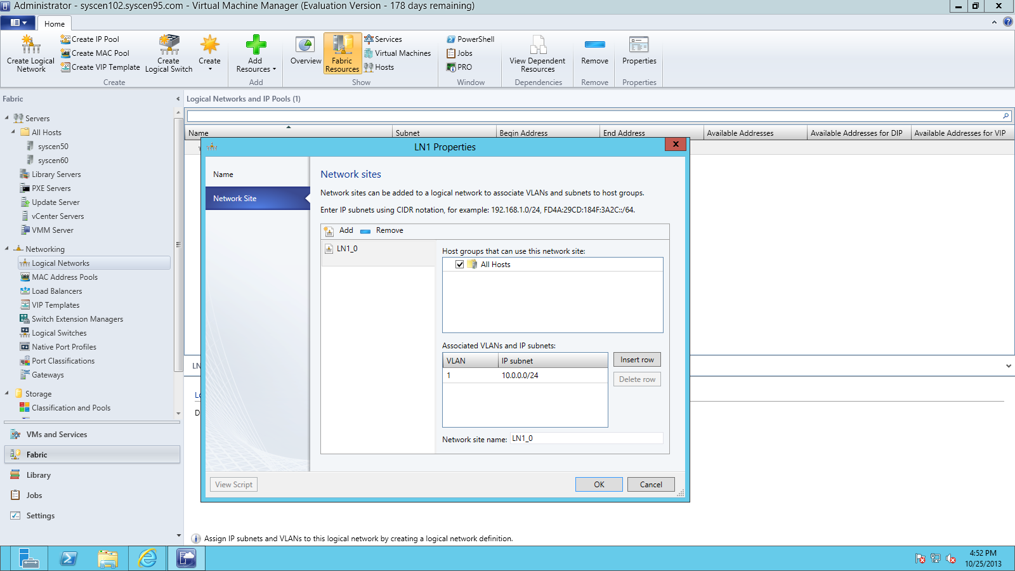

在本地端口配置文件中创建上行链路配置文件。
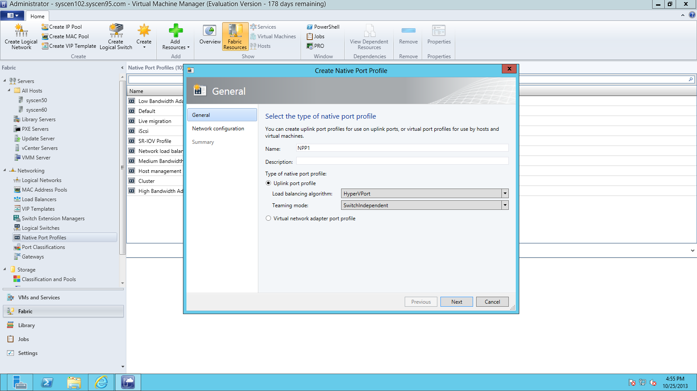
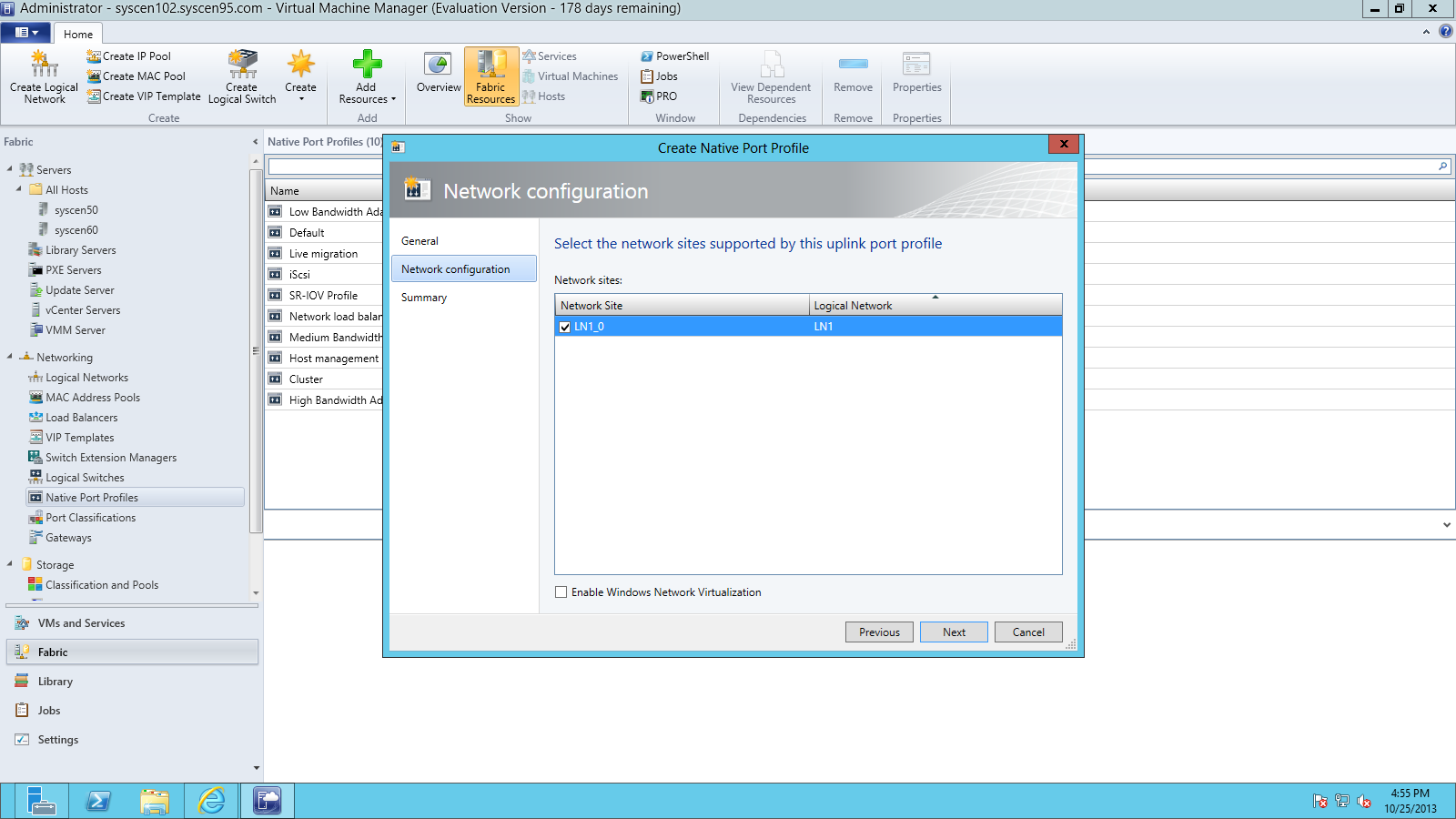

逻辑交换机
创建一台逻辑交换机
使用刚才创建的上行链路配置文件
其它默认
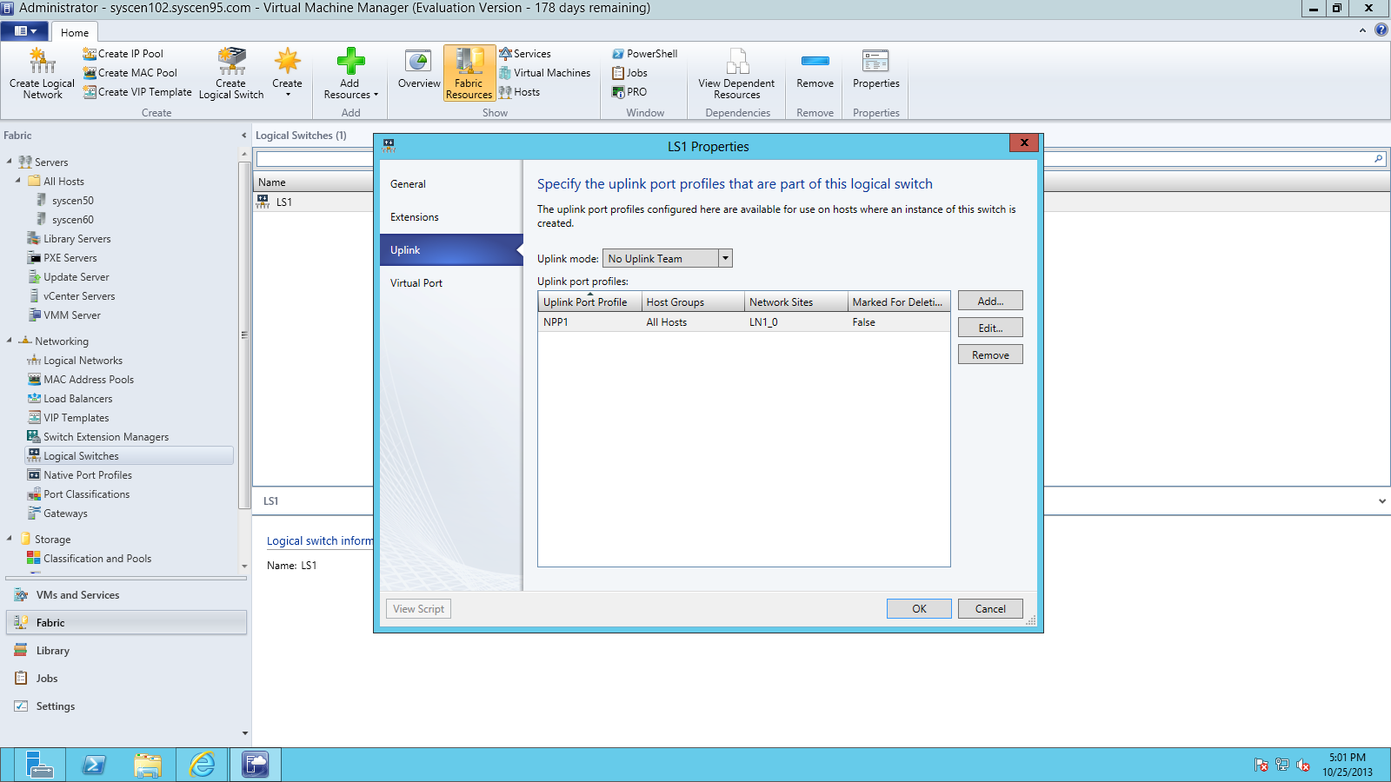

VM和服务
创建VM网络，使用刚才创建的逻辑网络
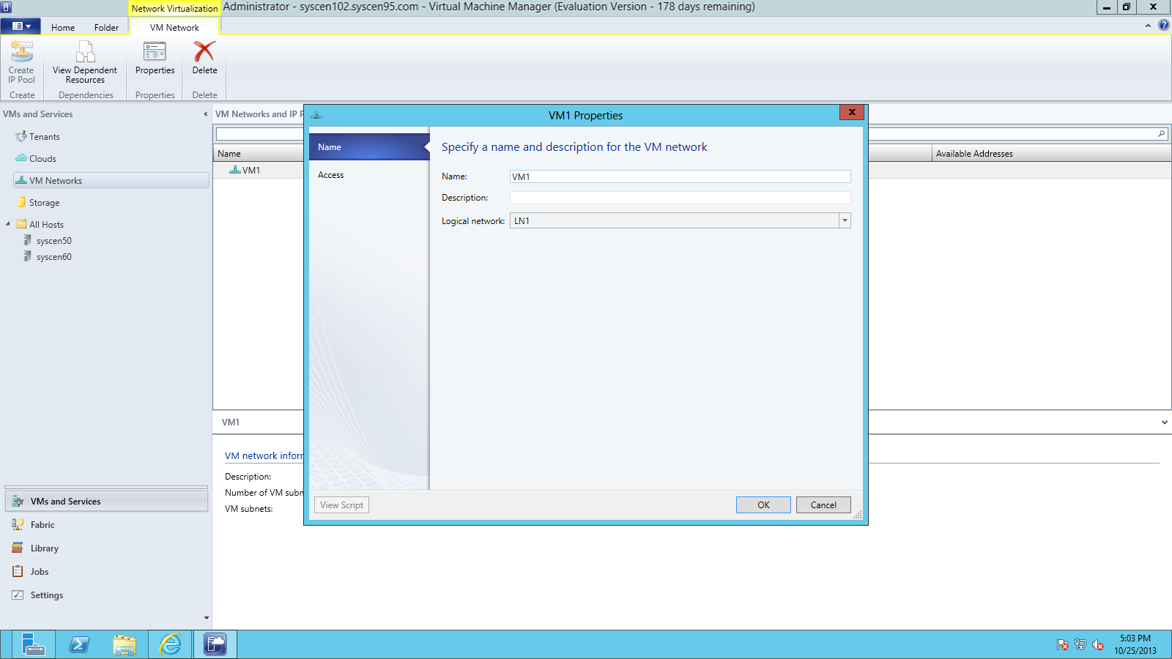

在构造
服务器中
进入hyperv主机的属性
硬件 网络适配器 选择要设为网络虚拟化的网络适配器A 选择刚才创建的逻辑网络（只能选择一次）
虚拟交换机 创建逻辑交换机 选择网络适配器A及上行链路配置文件及逻辑交换机
